
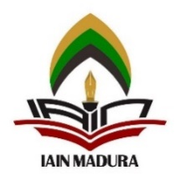
WEBINAR
SEMINAR NASIONAL LALONGÉT I
Potensi Bahasa, Sastra, dan Sosial Budaya dalam Upaya Menginternasionalkan Bahasa Indonesia
SEJARAH KOTA SURABAYA DALAM MATERI KETERAMPILAN MENYIMAK UPAYA INTERNASIONALISASI BAHASA PADA KELAS DARMASISWA UNIVERSITAS MUHAMMADIYAH SURABAYA TAHUN 2019/2020

Pheni Cahya Kartika*, Kusnarto**
*Pendidikan Bahasa dan Sastra Indonesia, Univ. Muhammadiyah Surabaya
** Prodi Komunikasi, UPN “ Veteran “ Jawa Timur
Alamat surel: phenicahya.sulistiyo@ gmail.com *, kusnarto.ilkom@upnjatim.ac.id

 | Abstract
Keywords:  history Listening Language | Language Internationalization has long been sparked and is the mission of academics who always fight for Indonesian as a national identity. A variety of ways including promoting the culture of Indonesia that are attractive to foreigners aim to want to learn languages ​​and cultures that are referred to as foreign speakers. Surabaya as one of the biggest cities in Indonesia becomes a reference in knowing the culture such as Javanese culture, typical dialect language, history of heroism and historical attractions of the city. The explicit problem is to introduce the history of the city of Surabaya in learning materials in the class listening to the Darmasiswa class. Understanding history is expected to be a bridge in knowing culture and bringing Indonesian to be easily studied by foreign speakers, it is also to find out the success of students in listening to the history material of the city of Surabaya. The research method through a qualitative descriptive approach with the results of data analysis of interviews and observations of learning in class, is expected to form a learning based on local wisdom that is more devoted to the history of the city of Surabaya able to obtain learning objectives, especially success in knowing the language and culture in the effort to internationalize Indonesian.
 | Abstrak:
Kata Kunci:  Sejarah;  Menyimak;  Bahasa. | Internasionalisasi Bahasa telah lama tercetus dan menjadi misi para akademisi yang selalu memperjuangkan bahasa Indonesia sebagai dentitas bangsa. Beragam cara termasuk didalamnya mengedepankan budaya Indonesia yang menarik bagi orang asing bertujuan ingin belajar Bahasa dan budaya yang disebut sebagai penutur asing. Surabaya sebagai salah satu kota terbesar di Indonesia menjadi rujukan dalam mengenal budaya tersebut seperti budaya jawa, Bahasa dialek khas, sejarah kepahlawanan dan tempat wisata kota sejarah. Permasalahan yang tersurat yakni mengenalkan sejarah kota Surabaya dalam materi pembelajaran dikelas mata kuliah menyimak pada kelas Darmasiswa. Memahami sejarah diharapkan menjadi jembatan dalam mengenal budaya dan membawa Bahasa Indonesia agar mudah dipelajari oleh penutur asing, hal tersebut juga untuk mengetahui keberhasilan siswa dalam menyimak dengan materi sejarah kota Surabaya. Metode penelitian melaui pendekatan deskriptif kualitatif dengan hasil analisis data hasil wawancara dan observasi pembelajaran dikelas, diharapkan dengan bentuk pembelajran berbasis kearifan lokal yang lebih dikhususkan pada sejarah kota Surabaya mampu mendapatkan tujuan pembelajaran, khususnya keberhasilan dalam mengenal bahasa dan budaya dalam upaya internasionalisasi Bahasa Indonesia.
©WEBINAR SEMINAR NASIONAL LALONGÉT I
Institut Agama Islam Negeri Madura, Indonesia

PENDAHULUAN
Pemerintah dalam hal ini melalui tangan balai bahasa memiliki misi sesuai dengan kongres Bahasa Indonesia ke VI tahun 1993, membahas mengenai perkembangan Bahasa Indonesia di luar negeri, ada 5 hal yang ditekankan salah satunya yakni unsur budaya indonesia dalam materi pengajaran Bahasa Indonesia sebagai bahasa asing dalam mendukung upaya internasionalisasi. Bahasa Indonesia, setiap masyarakat seharusnya memiliki peran penting dalam upaya tersebut, masyarakat yang mudah menggunakan Bahasa Indonesia dengan baik dan benar menurut kaidah Bahasa Indonesia dapat menjadi petunjuk bagi warga asing yang berkunjung untuk menilai seberapa besar Bahasa Indonesia telah menjadi jati diri bangsa ini, namun hal tersebut nampaknya belum terimplementasi dengan baik, sehingga masih membutuhkan proses yang telaten tentunya.
Sebuah peluang dikatakan bahwa Bahasa Indonesia dianggap mampu menjadikan dirinya masuk dalam wilayah global tentu memiliki alasan, dalam makalah yang dilansir dari repository kemendikbud, (Suparno, n.d.)menuturkan bahwa Bahasa Indonesia memiliki peluang tersebut yakni Bahasa Indonesia sudah menjadi Bahasa yang modern dalam bidang ilmu pengetahuan dan teknologi sehingga mampu dijadikan tolak ukur modernitas bahasa. Salah satu fungsi Bahasa Indonesia tersebut secara otomatis masuk dalam bahasa modern, alasan berikutnya yang diungkapkan yakni sebuah perangkat kelengkapan diri dalam Bahasa Indonesia yang berkaitan dengan kaidah didalamnya baik gramatikal, fonologis, serta kekayaan kata dalam kosakata serta kaidah pembentuk istilah untuk pengayaan kata, dan terakhir yakni kaidah ejaan tentunya, sehingga kelengkapan tersebut dinilai sebagai kebutuhan pengguna yang cukup memiliki kapasitas dinamis. Baru kemudian peran yang banyak terlihat pada alasan ketiga, yakni perkembangan Bahasa Indonesia itu sendiri dalam dunia global, terbukti perkembangan BIPA, lalu berdirinya lembaga kajian budaya dan bahasa pada sekolah di luar negeri, dan begitu tinggi kebutuhan tenaga professional dalam kompetensi penguasaan Bahasa Indonesia, maka simpulan yang terisyaratkan yakni Bahasa Indonesia masuk dalam tataran dimensi nasional dengan upaya internalisasi, sedangkan dimensi internasional dengan internasionalisai.
Adanya sikap yang menyatakan internasionalisasi Bahasa, tentunya memiliki banyak manfaat yang diperoleh contohnya posisi dan status bangsa diantara bangsa lainnya di dunia internasional, pemberian pengaruh dan promosi juga, nilai tawar dalam bidang kebijakan, dan manfaat lainnya yang sebenarnya sudah terlihat dalam sejarah bangsa mulai tahun 1957 dalam pembelajar Bahasa Indonesia di Departemen Pertahanan Australia, maka tidak heran Bahasa Indonesia telah diajarkan mulai kelas 2 sekolah dasar samapi kelas 10 sekolah menengah umum di Australia, hal tersebut sebuah bukti.
Bahasa Indonesia Penutur Asing yang sangat familiar dengan sebutan BIPA, tentunya sangat diperhatikan oleh banyak pihak, perkembangannya yang semakin baik dibuktikan dengan program andalan internasionalisasi Bahasa Indonesia. Dadang Suhendar kepala Badan Bahasa menyatakan bahwa terjadi peningkatan pada tahun 2016, para pengajar BIPA disebar pada 47 lembaga BIPA di lima benua. Dalam acara Konferensi Internasional pengajaran Bahasa Indonesia bagi penutur asing (KIPBIPA) tahun 2017 lalu tepatnya di FKB UGM mengungkapkan pula tahun 2018 mengirimkan 220 pengajar ke 30 negara, dan tahun 2017 sebanyak 226 pengajar, merupakan langkah yang efisien dalam menginternasionalisasi Bahasa Indonesia.(Agung, 2019)
Para penggiatan BIPA terutama akademisi memiliki peran dalam keberhasilan dalam penguasaan materi yang selalu diberikan pada kelas pembelajar BIPA. Merujuk pada (Suparno, n.d.) yang menyatakan bahwa penggunaan Bahasa Indonesia pada dunia pendidikan masih terjadi sebagai wujud pemberdayaan Bahasa Indonesia, contohnya pada interaksi belajar-mengajar, sebagai fungsi Bahasa komunikasi dan dibangun sebagai bahasa ilmu yang jelas, terarah, dan tepat sasaran. Maka beragam penelitian terkait BIPA sudah sangat banyak dan inovatif, salah satunya yakni pada jurnal BIPA (JBIPA) yang dikelola oleh kemendikbud,pada tahun 2019, salah satunya milik (Kurniawan et al., 2019, pp. 11–21)yang menuliskan mengenai pelaksanaan BIPA dan hasil pembelajarannya, hasil yang didapatkan bahwa rata rata pebelajar sudah mampu mengajarkan Bahasa Indonesia pada level dasar A1 atau A2. Dan hanya sedikit pada level B dan C, dan kemampuan siswa terkait keterampilan Bahasa yang paling kurang pada keterampilan menyimak sebanyak 10,6 % dibandingkan keterampilan membaca, berbicara, dan menulis yang cukup tinggi yakni 56,1 %. Oleh sebab itulah hal mendasar tersebut menjadi alasan dalam penelitian ini, dengan berbekal materi yang sudah pernah diajarkan di kelas maka diharapkan mempu memberikan kontribusi pada penggiat BIPA mengenai bagaimana seharusnya terus mengupayakan dalam mengembangkan pembelajaran untuk mahasiswa yang belajar bahasa Indonesia dan budaya. Tujuan lainnya dengan adanya alasan tersebut juga untuk meningkatkan kompetensi dasarnya yakni keterampilan menyimak.
Dari antaranews.com memberitakan, kemendikbud mengungkapkan pada tahun akademik 2019/2020 mengundang 579 peserta dari 104 negara untuk belajar Bahasa Indonesia dan budaya yang ditempatkan di 64 perguruan tinggi atau lembaga mitra kemendikbud di seluruh Indonesia, hal itu diungkapkan langsung oleh Sekjen Kemdikbud, Didik Suhardi, bahan beliaupun menyimpulkan banyak pelajar dalam program darmasiswa ini selesai masa studinya di Indonesia saat kembali pada negara masih menjadi bagian dari Indonesia, bahkan kembali mengabdi untuk tetap berada di Indonesia. (Indriani, 2019)
Semenjak adanya program BIPA terbentuk pula program baru yang menjadi salah satu kendaraan BIPA, yakni program pengiriman mahasiswa luar negeri yang akan berseklah selama setahun atau 2 semester di Indonesia yang ditempatkan pada beberapa perguruan tinggi baik negeri maupun swasta yang memiliki program studi pendukung, seperti pendidikan Bahasa Indonesia, dan sastra. Salah satunya yakni di Surabaya dalam hal ini universitas Muhammadiyah Surabaya. Kampus dengan jargon sejuta inovasi ini telah mendapatkan mahasiswa program darmasiswa pada tahun 2008, walaupun mahasiswa yang belajar tidak berjumlah banyak, namun kegiatan belajar pembelajaran tetap berjalan baik dan lancar, adapun perolehan darmasiswa pada 7 tahun terakhir yang tersebar di beberapa negara yakni;
No | Tahun | Jumlah mahasiswa | Asal Negara
1 | 2013 | 6 | Madagaskar, Cina, Thailand
2 | 2014 | 5 | Rumania, Vietnam, Thailand, korea selatan, Nigeria, Yaman
3 | 2015 | 6 | Iran, Vietnam, Thailand, Uzbekistan
4 | 2016 | 4 | Korea Selatan, Philipina, Kamboja
5 | 2017 | 4 | Thailand
6 | 2018 | 7 | Thailand dan Tajkistan
7 | 2019 | 4 | Thailand, Mexico, Togo Afrika, Timor Leste

Pada tahun ajaran 2019/2020 ada 4 mahasiswa tergabung pada kelas darmasiswa, dalam 1 minggu mereka mendapatkan 4 keterampilan berbahasa ditambah mata kuliah tata bahasa dan belajar budaya, yang didalamnya terkait materi dan praktik mulai membatik, mempelajari alat musik tradisonal hingga belajar menari tradisional. Bahasa Indonesia dan budaya dalam pembelajaran bahasa Indonesia tentunya menjadi hal utama sasaran memotivasi kelas dharmasiswa, sebab awal semester para mahasiswa darmasiswa hanya akan diberikan kemampuan dasar sesuai dengan level A1 dan A2. Namun dengan memperkenalkan budaya dan mengajarkan Bahasa dengan santai dan topik yang sesuai, para pembelajar tersebut sangat antusias sejalan dengan penelitian yang ada bahwa adanya bahasa yang nyatanya memiliki peranan dalam suatu kebuadayaan negara kita, sebab dasarnya bahwa bentuk kebudyaan akan diekspresikan pula dengan Bahasa, itulah pola hubungan keduanya.(Junaidi et al., 2017)
Dalam memberikan materi pada kelas BIPA tentunya berbeda dengan kelas Bahasa yang hiterogen dengan kemapuan Bahasa Indonesia yang relatif sama, maka berbagai persiapan sebelum menyajikan materi harus disesuaikan dengan keadaan, Suharsono dalam (Kusmiatun, 2015)memberikan rambunya terkait prinsip tersebut yakni
- materi tepat guna(fungsional), artinya materi BIPA harusnya memiliki fungsi efektif sesuai dengan kondisi pembelajar tersebut
- pendekatan pembelajaran yang komunikatif (integrative), merupakan pendekatan bersifat komunikatif yang tepat, sebab pendekatan ini cukup efektif dan bernilai integratif sebab alat komunikasi jadi modal utama, sehingga antara materi dan pendekatan intergatif haruslah sama dan seimbang.
- Pertimbangan level pembelajarnya, dalam kelas akan ditemukan low level maupun high lever cognitive skills, pembedanya jika low level penekanan materi dalam indentifikasi bentuk, sebaliknya high lever menekankan pada intepretasi makna.
- Pemilihan berdasar sudut kemampuan ingatan (retensi), yakni berdasarkan kemampuan mengingat kembali unsur Bahasa yang pernah dipelajari.
- Visualisasi dalam materi, pemenfataan simbol, ikon dan gambar dalam materi sangatlah penting, sebab 90 % masukan indera untuk otak berasal dari visual, secara cepat otak akan tanggap cepat dan alamiah.

Pembelajar Asing dalam memahami bahasa dan budaya khususnya Indonesia yang beragam, maka melalui pembelajaran BIPA berbasis budaya sangatlah tepat, seorang pengajar BIPA dapat dengan mudah menginternaslisasikan budaya budaya daerah di Indonesia kepada pembelajar asing, terlebih salah satu budaya tempat mereka belajar, hal tersebut yang mendorong suatu alasan yang melatar belakangi bahwa pentingnya mempelajarai topik suatu sejarah kota Surabaya, yang didalamnya terdapat nilai budaya khas yang patut diapresiasi dan diajarkan pada pembelajar asing.

METODE
Dalam penelitian kali ini, menggunakan penelitian kualitatif dengan metode deskriptif, tentunya dalam deskriptif kualitatif terwujud dalam sebuah hasil data baik berupa studi pustaka, maupun dokumen terkait pengajaran di kelas yang diperoleh selama pembelajaran sesuai topik yang telah digunakan. Data tersebut diawali dengan observasi kelas hasil pembelajaran melalui modul, hasil tes / ujian, evaluasi dengan kuisioner. Metode yang akan digunakan dalam pengumpulan data yakni dengan studi literatur/ studi pustaka. Studi literatur tersebut diperoleh dari pengumpulan data langsung dan pengamatan pada siswa. Data tersebut berupa artikel, buku literatur, jurnal, media online maupun sumber literatur lainnya. Metode simak juga digunakan untuk mendapatkan data pengamatan langsung pada mahasiswa darmasiswa. Pengumpulan data terekam dalam beberapa langkah diantaranya yakni;
- Proses awal pengumpulan data yakni pengajaran materi dengan topik sejarah Bahasa Indonesia dari 4 pertemuan di kelas maupun daring
- Transkrip data, yakni mengolaan hasil kegiatan belajar dengan menggunakan hasil pembelajaran modul, soal tes, dan hasil kuisioner evalausi pembelajaran dengan topik tersebut
- Data yang sudah didapatkan akan diklasifikasikan sesuai dengan kriteria yang akan disesuaikan dengan pokok permasalahan yakni, yang menunjukkan pemahaman menyimak kritis dalam topik yang dipilih.
- Pendokumentasian data deskriptif secara tepat.

Dalam penelitian ini akan membahas hasil yang diperoleh dari beberapa data yakni observasi berupa hasil pembelajaran dengan menggunakan modul bertopik sejarah kota Surabaya berikut dengan hasil tesnya, lalu dengan cara wawancara langsung sebagai bentuk evaluasi serta dilampiri kuisionaer dari data menggunakan kahoo form. Selanjutnya akan dibahas pada bab pembahasan
Pembelajaran saat dikelas dengan menggunakan modul yang diselesaikan untuk 4 kali tatap muka, evalausi dari hasil tes dan kuisioner.

HASIL DAN PEMBAHASAN
Dalam penelitian ini didapatkan hasil yang diperoleh berdasarkan kuisioner evaluasi dan observasi kelas selama pembelajaran maka didapatkan bahwa pembelajar BIPA dalam program darmasiswa tertarik dengan pemberian materi yang terkait topik tentang budaya, selanjutnya yakni pembahasan isi dan evalausi modul dengan topik sejarah kota Surabaya serta hasil pembelajarannya ditinjau dari prinsip pemberian materi (Kusmiatun, 2015, pp. 59–60)dikatakan memiliki 4 dari 6 prinsip yang diutarakan, sehingga dikatakan sudah dianggap sesuai untuk diajarkan pada kelas Bipa.

Pengajaran budaya untuk darmasiswa pada kelas menyimak
Selama tidak semua khasanah budaya Indonesia dapat dijangkau melalui aktifitas kunjungan atau pengamatan terlebih dalam situasi di era pandemic covid-19 ini, dalam pemeblajaran BIPA dapat pula diperkenlkan pada mereka dalam bentuk pengetahuan budaya maupun menghadirkan pakar(Suyitno, 1997) Selama satu semester mengajar dikelas darmasiswa dalam mata kuliah keterampilan menyimak dikatakan sebagai dasar untuk menunjukkan kompetensi keterampilan berbahasa lainnya, sebab setiap pelajar darmasiswa menyimak suatu topik butuh pemahaman mendalam terkait membaca dengan pelafalan yang tepat, berbicara sebagai bentuk pemahaman apa yang disimak, dan menulis sebagai hasil tes keberhasilan dalam memenuhi topik. Pemakaian media pembelajaran juga sangat mempengaruhi, dalam mata kuliah menyimak dalam penelitian (Loren, 2017) dibagi dalam 2 pola yakni media pembelajarn dalam kelas dan diluar kelas.
Pada semester genap tahun ajaran 2019/2020, pada kelas darmasiswa terdapat 4 mahasiswa yang mengikuti, keempatnya berasal dari 4 negara yang berbeda dengan variant kemampuan Bahasa ibu juga yg berbeda, pada form evaluasi dan wawancara selama pembelajaran diperoleh hasil sebagai berikut;

Nama mahasiswa | Nuttaphan, Wannasiri | Francisco Javier, Verde Araiza | Tidiye Tchilabalo, Magnang | Juliao Castelo, Pereira
Asal negara | Thailand | Mexico | Togo, Afrika | Timor Leste
Tinggal di Indonesia | 1 tahun | 1 tahun | 1 tahun | 1 tahun lebih
Kelas menyimak banyak membantu dalam belajar Bahasa Indonesia | Iya | Iya benar | iya | benar
Alasan suka dalam mempelajari Bahasa indonesia | Karena Bahasa yang mudah dimengerti | Sebeb Bahasa yang mudah dipelajari, dan suka dengan bahasa | Bahasa mudah dipelajari dan membantu saya berbicara banyak dengan orang Indonesia, karenanya banyak membantu saya nanti saat bekerja. | Karena Bahasa pelajaran di negara saya, dan digunakan untuk Bahasa bisnis
Topik sejarah kota Surabaya | Saya suka | Sangat membantu, menarik | Sangat membantu | sangat membantu
Topik pada materi banyak membantu anda belajar bahsa dan budaya kota Surabaya | Ya, sangat membantu | Membantu sekali | Sangat menarik | Menarik sekali
Pesan terkait topik | Sangat menarik sebeb mengetahui lebih tentang surabaya | Sangat menarik, karena banyak Bahasa baru | Sangat mengenal dan menarik tentang surabaya | Mengetahui banyak budaya di kota surabaya
Data berdasarkan hasil kuisioner dengan aplikasi kahooform. Bukti terlampir.

Pada tabel tersebut dapat dijadikan acuan mengenai evaluasi dan bentuk kemampuan awal siswa dan respon terhadap pemberian materi dengan topik sejarah kota Surabaya, pemasahaman dasar Bahasa Indonesia terlihat bahwa mereka belajar Bahasa Indonesia rata rata baru 1 tahun berjalan saat mengikuti program darmasiswa, kemudian diberikan materi dengan topik tertentu yang mampu menstimulus mahasiswa tersebut untuk menyukai dan memahami topik tersebut sekaligus menambah kemampuan bahasa indonesia. Misalnya saja pada mahasiswa yang berasal dari Togo, Afrika ia memiliki tujuan belajar Bahasa Indonesia sebab bukan hanya mudah dipelajari melainkan berguna jika suatu saat ia akan bekerja dan membutuhkan Bahasa Indonesia, dan mendapat materi baru mengenai budaya tentunya menjadi hal baru yang akan menambah kosakata dalam Bahasa Indonesia yang nantinya akan menambah peningkatan kompetensinya, rata rata semua sangat suka dan menganggap materi dengan topik tersebut sangat menarik dan banyak membantu, adapun bentuk form dapat dilihat pada lampiran.

Kompetensi menyimak dalam topik
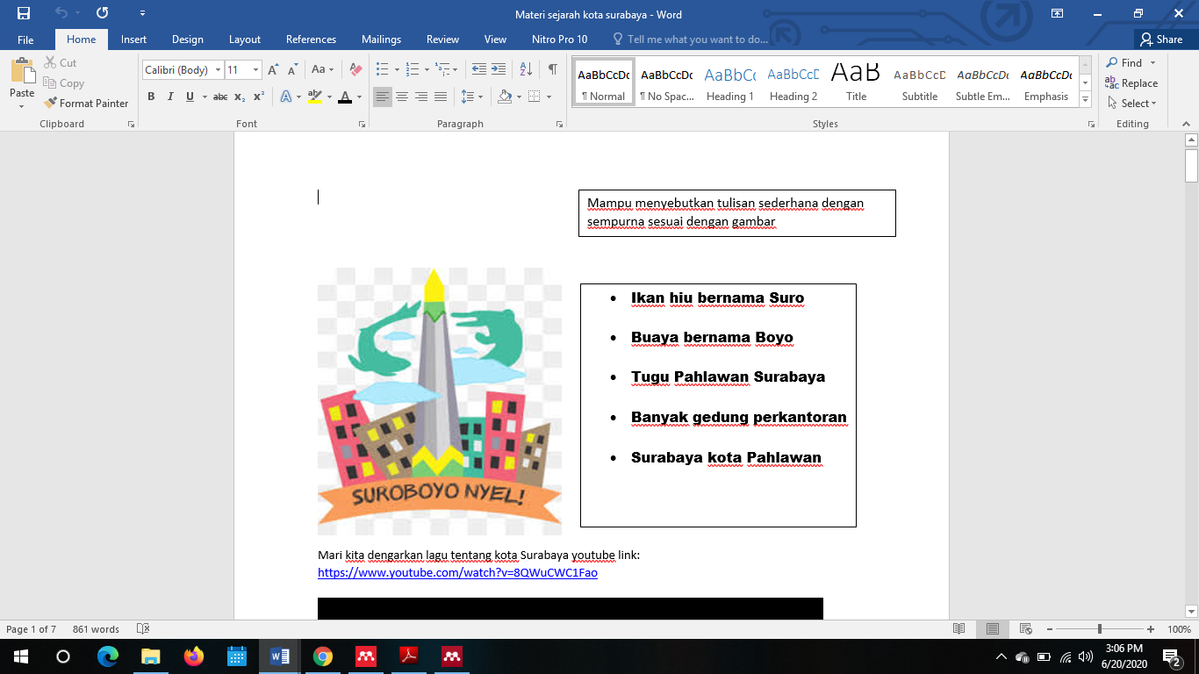
Kompetensi keberhasilan seorang mahasiswa bukan bergantung pada siswa itu sendiri, terlebih pengajar, melainkan bisa juga faktor lainnya seperti lingkungan, baik internal maupun ekternal, patutlah seorang pengajar terutama kelas BIPA memanfaatkan lingkungan sekitar sebagai objek materi sekaligus subjek dalam peningkatan kemampuan belajarnya. Dalam memahami kemampuan menyimak darmasiswa selain mereka menyimak langsung secara visual juga menjadi hal utama yang mendukung keberhasilan siswa, kemudian membaca kata perkata dengan pemahaman akan menambah pula kemampuan kompetensi bahasanya, meskipun masih membutuhkan lagi secara detail hingga mampu berbahasa yang benar. Dalam kelas menyimak mahasiswa darmasiswa yang memiliki liku tantangna tersendiri, tentunya apa yang sudah disebutkan diatas juga terjadi selama pembelajaran, materi yang mumpuni bagi mereka akan sangat membantu, salah satunya pendekatan tepat guna yang mengarah pada kefekifan materi sebagai fungsi dasar dalam mencapai tujuan pembelajaran yang tepat. Keterampilan berbahasa yakni menyimak merupakan kegiatan yeng membutuhkan aktifitas berpikir, berinteraksi, dan juga kreatif, sebagai aktifitas yang membutuhkan cara berpikir, penyimak berusaha berada pada kegiatan mengenal, mengingat, memahami, menganalisis, dan menyintesis sesuatu hal yang disimaknya (Nurchasanah, 2015). Pembelajaran pada kelas menyimak dengan topik sejarah kota surabaya menggunakan modul sederhana yang disesuaikan dengan kebutuhan mahasiswa darmasiswa, dikelas pun dilakukan observasi selain hasil kuisioner yang didisi oleh mahasiswa, observasi dihasilkan dengan mengamati mahasiswa selama 4 pertemuan baik tatap muka dikelas maupun daring, modul topik sejarah kota Surabaya ini dibuat dalam 2 bentuk modul sederhana yakni menggunakan ms word office dan ppt office. Keduanya diberikan dalam 3 x tatap muka. Dan pertemuan ke empat adalah pelaksanaan tes. Berikut akan dibahas mengenai modul sesuai topik. Pada modul pertama akan membahas sebuah gambar dengan kalimat kalimat yang sesuai dengan topik gambar, secara keseluruhan mengenai topik, terdapat 5 kalimat yang akan diperhatikan, dibaca, dipahami kemudian ditulis, tergambar dengan gambar animasi, dan kalimat yang mudah dipahami. Berulang ulang mereka akan membaca hingga memahami pesan dalam kalimat tersebut. Sebelum akhirnya masuk pada inti mengenai sejarah kota Surabaya dalam persepsi lainnya.
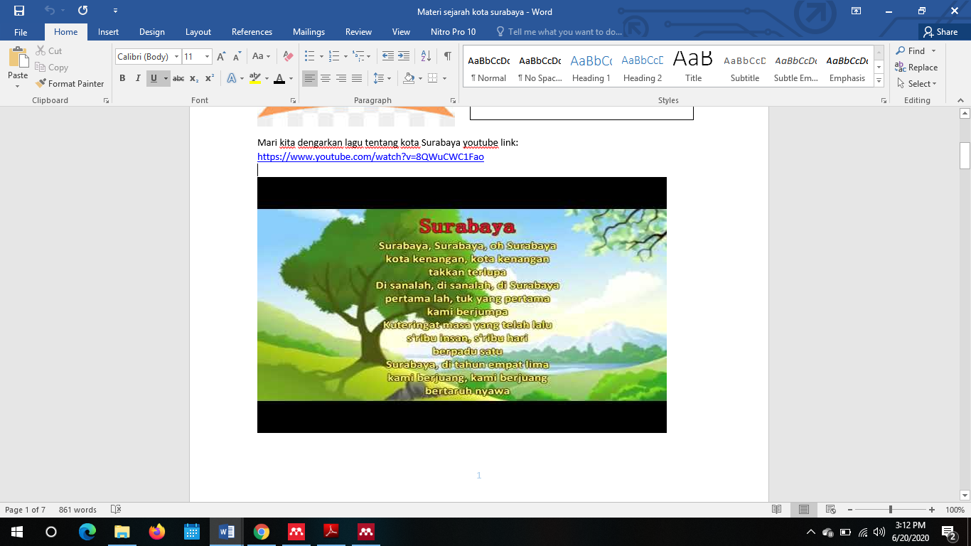
Lalu mereka pada akan dikenalkan pada lagu “oh Surabaya” karya Titik Hamzah https://youtu.be/8QWuCWC1Fao. Keempat darmasiswa akan diperdengarkan lagu melalui audio, dan mereka membaca lirik lagu dalam modul tersebut. Kata perkata dan berulang, kemudian hasilnya selain mereka bisa mendendangkan dapat pula mempelajari sejarah yang yang terbaca dalam lirik seperti “ Surabaya, di tahun empat lima.. kami berjuang kami berjuang bertaruh nyawa” dalam mempelajari hal tersebut respon sisi berada dalam kondisi penasaran dengan banyak pertanyaan seperti pada lirik “tahun empat lima” dan “berjuang bertaruh nyawa”. Pertanyaan sebagai bentuk respon tersebut akan secara otomatis sudah mulai masuk dalam bagaimana sejarah kota Surabaya. Pertemuan pertama ditutup dengan tugas mengumpulkan audio bagaimana mereka mendendangkan lagu tersebut. Pada sub bab ini memiliki prinsip materi yakni pendekatan yang integrative atau komunikatif, awalnya mereka akan suka saja dengan lagunya, lalu barulah dibawah pada teknik intepretatif makna dan pengkaitan topik melalui kata per kata bahkan kalimat ditiap bait lirik lagunya. Sehingga hal terbit masuk dalam kategori prinsip dengan pendekatan bahkan juga visual,
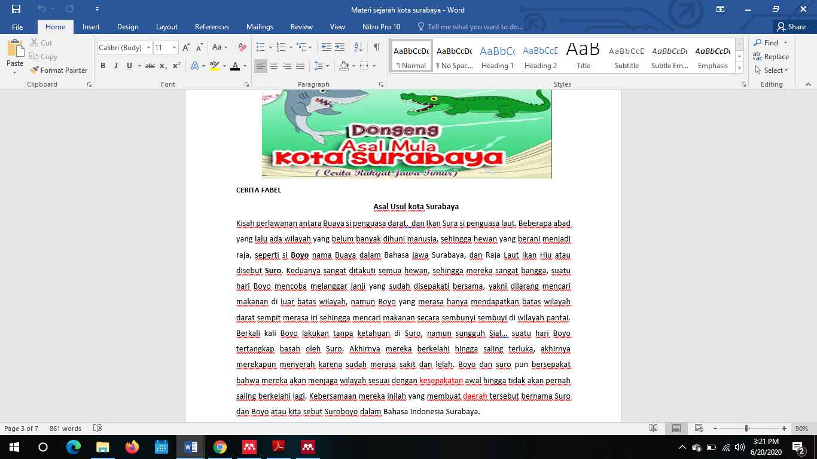
Pada tatap muka kedua modul juga akan dilanjutkan dengan mengenalkan, sejarah asal usul nama yang tertulis dalam dongeng berupa fabel, cerita si Suro dan si Boyo yang sangat terkenal haruslah diketahui oleh mahasiswa, membaca, memahami teks, berdiskusi membuat kelas menjadi aktif, setiap mahasiswa berperan dalam mengekspektasikan pemahaman cerita kepahlawanan dua tokoh hewan tersebut. Namun dimunculkannya karakter tokoh sebagai simbol kepahlawanan menjadi nilai tersendiri dalam penggambaran sejarah kota Pahlawan.
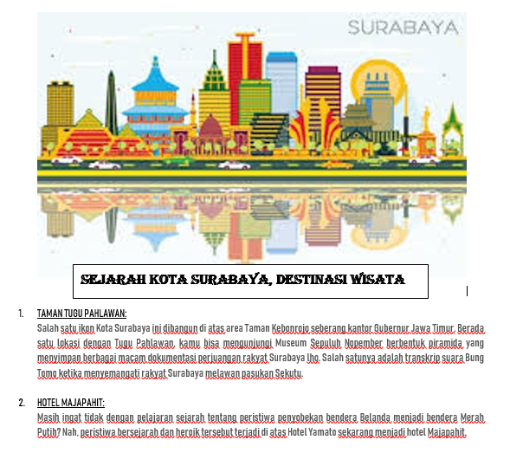
Dalam pertemuan berikutnya masih pada topik yang sama pengenalan Surabaya dalam sejarah sudah memasuki pembelajaran Bahasa yang lebih sulit yakni pengenalan destinasi wisata sejarah yang dituliskan dalam beberapa kalimat yang tidak lagi sederhana, pada modul terdapat 5 lokasi wisata yakni taman tugu pahlawan, hotel majapahit, gedung siola, jembatan merah dan penjara kalisosok. Pengajar meminta masing masing siswa membaca, dan memahami kalimat demi kalimat, dan memberikan kesempatan pada mahasiswa untuk menandai kata yang tidak dipahami, lalu mendiskusikan dengan pengajar dan rekan sejawat, hingga selesai dan diakhir pengajar kembali menceritakan kembali sejarah yang menghubungkan kelima tempat wisata tersebut.
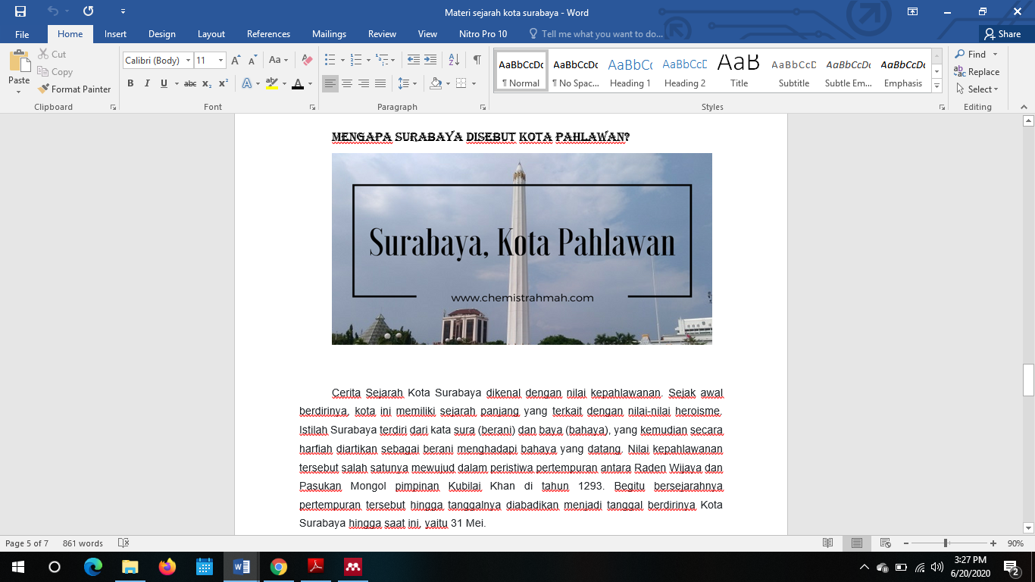
Pada topik terakhir mahasiswa akan diajak langsung pada artikel wacana yang menceritakan sejarah kota Surabaya, walaupun lebih sulit namun hanya meresum saja dari cerita sejarah yang cukup panjang, tentu saja hal ini disesuaikan dengan kemampuan mahasiswa program darmasiswa dikelas menyimak, terdapat sekitar 225 kata yang terbagi dalam 3 paragraf, dan diakhir artikel tersebut ada 7 pertanyaan yang akan membuat mahasiswa lebih memahami teks dan menemukan kosa kata baru yang menarik. Tes tersebut bisa dikatakan sebagai tes pemahaman singkat namun mendalam dari topik utama.
Berdasarkan mengefekifan modul pada ke tiga pembelajaran tersebut banyak memberikan peningkatan pemahaman, misalnya pada mahasiswa yang berasal dari Mexico yang memiliki kelemahan saat membaca huruf yang baru dan panjang, namun sebab materi yang menarik mahasiswa tersebut lebih aktif dan antusias. Berikutnya akan dibahas pada hasil pengamatan langsung. Dalam bernyanyi, mengucapkan lirik dan mengikuti instrument, siswa yang mendekati sempurna adalah mahsiswa dari Thailand, kemudian Timor Leste, Mexico dan Togo. Kelemahan dari mahasiswa Togo adalah kemampuan membaca yang masih mengeja sehingga ketika bernyanyi nada belum tepat ketukannya, namun kemampuan membaca teks bisa dikatakan ada peningkatan walaupun masih perlahan, sama halnya dengan mahasiswa Mexico sebab topik yang menarik, pemahaman teksnya meningkat sebab lebih semangat dalam mempelajari. Berkaitan dengan penjelasan tersebut maka sudah masuk dalam rana kesesuaian level dalam mempelajari materi tersebut, sebab kelas tersebut masuk dalam low level cognitive level, namun hanya 1 mahasiswa yang dikatakan masuk dalam high level, sehingga banyak membantu temannya dan dalam mengintepretasikan makna lebih mudah dan cepat.
Pada hasil evaluasi lainnya yakni tes terkait topik tersebut, pembelajaran dilaksanakan tes dilakukan, sehingga didapati hasil bahwa sebagai berikut, dalam rekap hasil tes mahasiswa darmasiswa tersebut dapat digambarkan bahwa kemampuan mereka akan meningkat secara signifikan sebab dipacu ketertarikan mempelajari budaya setempat, dan memudahkan mereka dalam menambah kosa kata baru.

SIMPULAN
Memahami sejarah diharapkan menjadi jembatan dalam mengenal budaya dan membawa Bahasa Indonesia agar mudah dipelajari oleh penutur asing, hal tersebut juga untuk mengetahui keberhasilan siswa dalam menyimak dengan materi sejarah kota Surabaya, dalam penelitian ini telah diperoleh hasil bahwa kemampuan menyimak mahasiswa akan meingkat jika menggunakan prinsip yang sesuai, dalam topik sejarah kota Surabaya telah menyesuaikan prinsip tersebut antara lain materi yang bersifat fungsional (tepat guna), pendekatan komunikatif/ integrative, pertembangan lever low cognitive atau high cognitive, dan juga visualisasi pada materi semua prinsip tersebut terdapat pada modul yang disertakan dalam membahas topik sejarah kota Surabaya. Bisa dikatakan bahwa materi dengan tema mengenai budaya masyarakat dalam hal ini topik sejarahkota Surabaya terbukti dapat menambah kosa kata, pemahaman pada social masyarakatpun juga baik, dan yang terpenting perkembangan Bahasa kedua bagi mereka terasa mudah dan meningkatkan kompetensi.

DAFTAR RUJUKAN
Agung. (2019). UGM Gelar Konferensi Internasional Pengajaran Bahasa Indonesia Untuk Penutur AsingUGM Gelar Konferensi Internasional Pengajaran Bahasa Indonesia Untuk Penutur Asing. UGM.Ac.Id. https://ugm.ac.id/id/berita/18218-ugm-gelar-konferensi-bahasa-indonesia-untuk-penutur-asing
Indriani. (2019). 579 peserta ikuti Darmasiswa 2019. Antaranews.Com. https://www.antaranews.com/berita/1038478/579-peserta-ikuti-darmasiswa-2019
Junaidi, F., Andhira, R., Mustopa, E., S-, M., & Belakang, L. (2017). Implementasi pembelajaran bipa berbasis budaya sebagai strategi menghadapi mea. The 1st Education and Language International Conference, 317–324.
Kurniawan, K., Puspitasari, D. A., Batubara, D. H., Hernina, H., & Larasati, L. (2019). Pelaksanaan Program BIPA dan Hasil Pembelajarannya. Jurnal Bahasa Indonesia Bagi Penutur Asing (JBIPA), 1(1), 11. https://doi.org/10.26499/jbipa.v1i1.1692
Kusmiatun, A. (2015). Mengenal BIPA dan pembelajarannya. CV K-Media.
Loren, F. T. A. (2017). Pemakaian Media Pembelajaran Keterampilan Menyimak Dalam pembelajaran Bahasa Indonesia Bagi Penutur Asing Level Akademik di UPT Bahasa Indonesia Universitas Sebelas Maret Tahun 2017. Universitas Sebelas Maret.
Nurchasanah. (2015). Alternatif Model Pembelajaran Menyimak Bahasa Kedua / Asing Level Dasar. 9.
Suparno. (n.d.). Internalisasi dan Internasionalisasi Bahasa Indonesia.
Suyitno, I. (1997). Aspek Budaya dalam Pembelajaran Bahasa Indonesia bagi Penutur Asing (BIPA). Bahasa Dan Sastra Indonesia Dalam Konteks Global, 0812178003, 55–70.

